<项目名称>
元件申请说明书
版本<1.1>

修订历史记录
日期 | 版本 | 说明 | 作者
< 2013/12/16 > | <1.0> | LOG4CXX库编译、使用说明。目前只能支持静态编译，不支持动态链接 | 段太钢
< 2014/4/11> | <1.1> | 增加“log4cxx_x86版库文件使用说明”一章，库文件在x86目录下 | 丁钊
A –增加 M – 修改 D – 删除
目 录
1. 需求原因 3
2. 功能描述 3
3. 交叉编译 3
3.1 源码获取 3
3.2 Apr-1.3.8交叉编译 3
3.3 Apr-utils-1.3.9交叉编译 4
3.4 LOG4CXX交叉编译 4
4. LOG4CXX的配置文件 4
5. LOG4CXX日志查看客户端chainsaw 5
6. 用例说明 5

元件申请说明书

需求原因
在程序开发过程中，需要一个强大的日志调试功能解决程序开发过程中遇到的问题。通过对比目前常用的日志库，选择LOG4CXX作为C++环境下的日志库。

功能描述
LOG4CXX提供了一个日志框架，用户能自定义日志的格式，日志输出方法有控制台、本地文件、基于SOCKET的网络、email等方式。根据信息的重要程度，用户可自定义日志的输出基本，如下表所示：
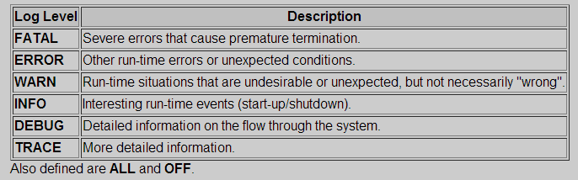

交叉编译
LOG4CXX依赖于APR与APR-UTILS库文件，所以需要预先交叉编译APR与APR-UTILS。

源码获取
从APACHE官方网站上获取Apache log4cxx-0.10.0.tar.gz，Apache apr-1.3.8.tar.gz,Apache
Apr-utils-1.3.9.tar.gz。

Apr-1.3.8交叉编译
步骤：
- ./configure CXX=arm-arm-arago-linux-gnueabi-g++ CC=arm-arago-linux-gnueabi-gcc --build=i686-pc-linux --host=arm-linux --prefix=/home/dtg/arm ac_cv_file__dev_zero=yes ac_cv_func_setpgrp_void=yes apr_cv_process_shared_works=yes apr_cv_mutex_robust_shared=yes apr_cv_tcp_nodelay_with_cork=yes ac_cv_sizeof_struct_iovec="8" apr_cv_mutex_recursive="yes"
- Make
- Make install

Apr-utils-1.3.9交叉编译
步骤：
- ./configure --with-apr=/home/dtg/arm --with-expat=builtin CC=arm-arago-linux-gnueabi-gcc CXX=arm-arago-linux-gnueabi-g++ --build=i686-pc-linux --host=arm-linux --prefix=/home/dtg/arm
- Make
- Make install

LOG4CXX交叉编译
步骤：
- ./configure CC=arm-arago-linux-gnueabi-gcc CXX=arm-arago-linux-gnueabi-g++ --build=i686-pc-linux --host=arm-linux --with-apr-util=/home/dtg/arm --with-apr=/home/dtg/arm --prefix=/home/dtg/arm --without-ODBC --enable-static --disable-shared
- Make
- Make install
编译编程后生成liblog4cxx.so.10.0.0.a,开发程序可以进行静态链接

LOG4CXX的配置文件
配置文件可以采用普通的特性文件或者xml文件，配置文件由三个重要的组件组成：日志信息
的优先级、日志信息的输出目的地、日志信息的输出格式。
Loger语法：Log4j.rootLogger = [ level],appendername, appendername,…
Level为日志信息的优先级：分为OFF、FATAL、ERROR、WARN、INFO、DEBUG、ALL或者自定义
级别。通过在这里定义的级别，可以控制应用程序中相应级别的日志信息开关；
Appendername为日志输出目的地，其语法为：
Log4j.appender.appenderName = fully.qualified.name.of.appender.class
Log4j.appender.appenderName.option1 = value1
Log4j.appender.appenderName.optionN = valueN
Log4j提供的appender有如下几种：
Org.apache.log4j.ConsoleAppender --控制台
Org.apache.log4j.FileAppender – 文件
Org.apache.log4j.DailyRollingFileAppender 每天产生一个日志文件
Org.apache.log4j.RollingFIleAppender 文件大小达到指定尺寸时产生一个新的文件
Org.apache.log4j.WriterAppender 将日志信息以流格式发送到任意指定的地方
日志信息的输出格式：
log4j.appender.appenderName.layout = fully.qualified.name.of.layout.class
log4j.appender.appenderName.layout.option1 = value1
…
log4j.appender.appenderName.layout.option = valueN
其中，Log4j提供的Layout有以下几种：
org.apache.log4j.HTMLLayout 以HTML表格形式布局
org.apache.log4j.PatternLayout 可以灵活地指定布局模式
org.apache.log4j.SimpleLayout 包含日志信息的级别和信息字符串
org.apache.log4j.TTCCLayout 包含日志产生的时间、线程、类别等等信息
Log4j采用类似C语言中的printf函数的打印格式格式化日志信息，打印参数如下：
%m 输出代码中指定的消息
%p 输出优先级，即DEBUG，INFO，WARN，ERROR，FATAL
%r 输出自应用启动到输出该log信息耗费的毫秒数
%c 输出所属的类目，通常就是所在类的全名
%t 输出产生该日志事件的线程名
%n 输出一个回车换行符，Windows平台为“\r\n”，Unix平台为“\n”
%d 输出日志时间点的日期或时间，默认格式为ISO8601，也可以在其后指定格式，比如：%d{yyy MMM dd HH:mm:ss,SSS}，输出2008年11月14日 15:16:17,890
%l 输出日志事件的发生位置，包括类目名、发生的线程，以及在代码中的行数。

LOG4CXX日志查看客户端chainsaw
Chainsaw能自动过滤日志信息。当日志引擎配置为经过SOCKET输出时（使用XMLSocketAppender,XMLayout），chainsaw能接受远程日志信息，以下是一个截图：
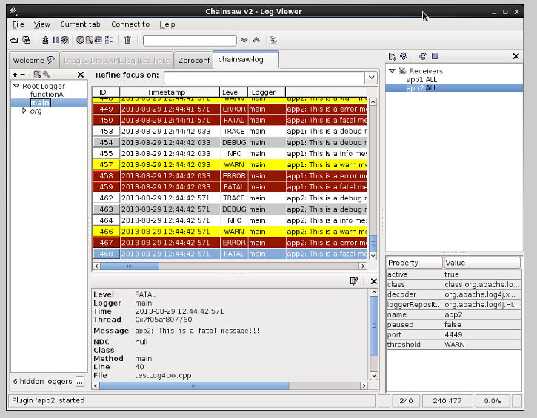

用例说明
CPP文件：
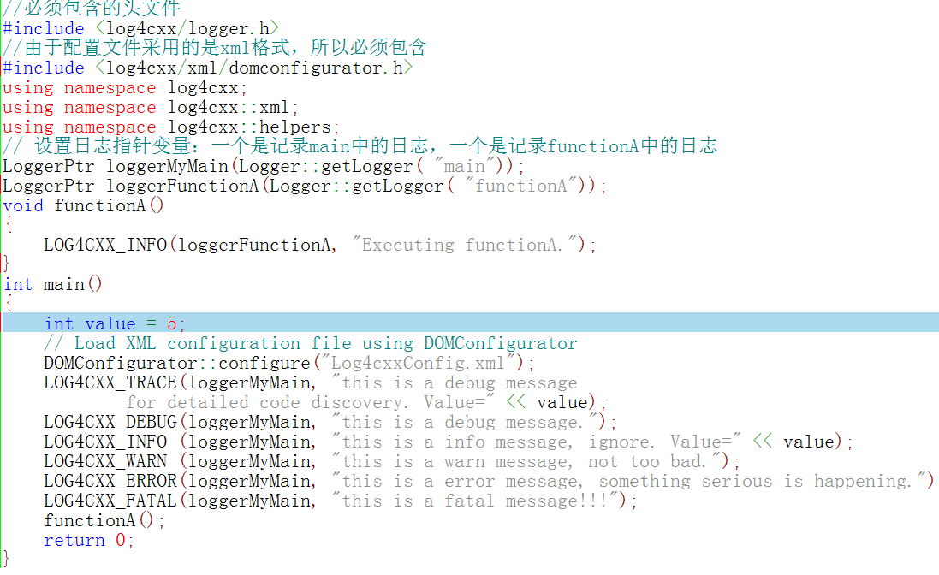
配置文件：
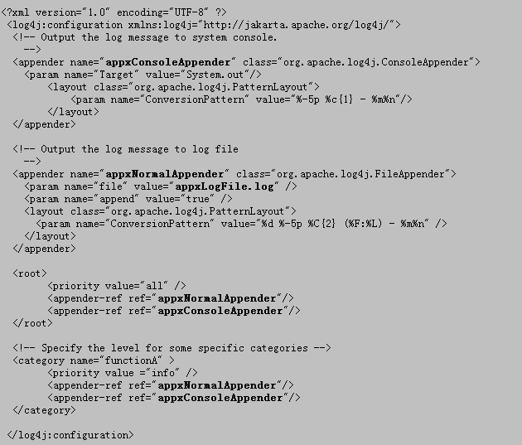
上面的例子中信息都是不言自明，设计者可以作为参考。
详细说明请参考https://logging.apache.org/log4cxx/官方网站

log4cxx_x86版库文件使用说明
代码中的使用方法、配置文件等同上文，这里不再赘述。这里仅对svn库中新增的x86目录做出说明。
“x86”目录下的库文件适用于x86平台下使用。其中又分为win32和linux_2.6两个系统平台。
每个系统平台目录下都有lib和include两个目录。具体项目中使用时可以使用SVN外部链接的方法加入到自己的源代码项目中，具体使用方法参考 http://10.11.20.120/svn/SourceCode/创建外部链接的原因及方法.doc 。
x86版库文件同样需要静态链接。
win32和linux_2.6下的include头文件有所区别，使用QT时应注意添加include路径和lib文件时应区别对待。
在linux_2.6下使用gcc编译时应注意添加编译选项“-lexpat”否则会报错。
下面给出在QT中使用时，pro文件中关于添加log4cxx库的范例，以供参考。在使用时应注意将路径改为具体工程的路径。
win32{
LIBS += ../../../lib/log4cxx.lib
INCLUDEPATH += \
../../../include/log4cxx_win/ \
}

unix{
LIBS += ../../../lib/liblog4cxx.a
LIBS += ../../../lib/libaprutil-1.a -lexpat
LIBS += ../../../lib/libapr-1.a
INCLUDEPATH += \
../../../include/log4cxx_linux/ \
}

